治療家が知っておくべき七つのこと。
1回転
身体を動かす時、特に関節を曲げる時、例えば肘を曲げる時、イメージとして二つに折り曲げているような感覚ではないでしょうか。ちょうどドアを閉じるよう動きです。しかし、現実にはそんな風に曲げていません。ではどんな風に曲げているのでしょう？
結論から言います。それぞれの骨が回転しながら
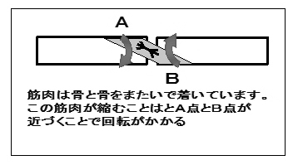
斜めに折り曲げられています。これは、筋肉は骨に
対しほとんどが斜めについているから起こります。
図のようにＡ点とＢ点の付いている筋肉が縮むとき、
Ａ点はＢ点に近づこうと回転します。
しかし、実際に曲げているときそう見えないのは、皮膚があまり動かないからです。
身体の中では骨が回転していることを確認しましょう
腕を伸ばした状態で、肘の骨を内側から外側に少し回転をかけた状態から肘を曲げてみてください。やりにくいのが解ります。回転しているのが、理解出来ましたか？
回転が理解出来たところで、もう少しこの回転について考えます。
骨が回転しているという事は、反対側も当然回転しています。つまり、骨は関節を介して連なっています。一か所の関節を動かしているつもりでも、他の関節も動かしているのです。それを次の連動で説明します。

2連動関節を曲げる時、「回転しながら曲がる」が理解できたでしょうか。
各部の骨が回転している訳です。その骨は他の部位にも関節で接続されていますね。例えば肘を曲げると、上腕骨と尺骨がそれぞれ回転しますね。そうすると尺骨は橈骨にも回転をかけます。また、その先に手のひらや指まで回転をかけることになります。また上腕骨の先には肩甲骨・肋骨・背骨・骨盤・足・首・頭と身体の全体、各部位に続いています。
つまり肘を曲げる動作をした時、上腕部が回転し、その影響で肩甲骨が回転し、肋骨が回転し、背骨が回転し首が回転し・・・・この様に身体全体に回転がかかります
つまり身体全体が連動して
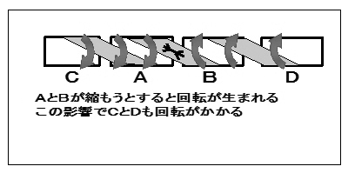
回転がかかっているのです。これは重力の影響がある
地上では、体感できませんが、水中では体感できます。
また宇宙で宇宙飛行士が腕相撲やねじまわしをする
実験の映像でも、宇宙飛行士の身体がさかさまになっているものがあります。
ちなみに、この連動によって各関節を挟んだ各骨は逆回転が掛っています。(図参照)これは施術するときに関係してくるので特に覚えておいて下さい。
それでは何故地上では身体が捻じれていかないのか。これはそうならないように身体のあちこちで踏ん張っているからです。踏ん張っているとき身体はどうなるのでしょうか。
3対抗
前項の回転と連動でお話ししました。
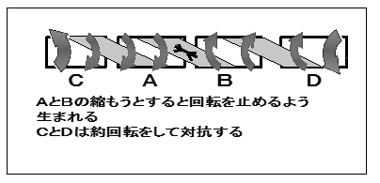
「指を使う行動で足まで回転がかかる」ことは
理解出来たと思います。
しかし、指を使っても骨の連動により、身体全体
に回転が掛っているようには思いません。
それは何故でしょう？
骨の連動により回転が掛らないのは、発生した回転に対抗するように身体のあちこちが踏ん張っているからです。身体のあちこちで踏ん張っている状態は殆んど自覚がありません。しかし、現実には起こっています。この踏ん張りがあるからこそ、身体が自由に使えるのです。ただし、前項でお話ししたように重力の影響が掛りにくい水中や、宇宙空間では踏ん張ることが出来にくく、身体に回転が掛ってしまいます。

4中から外へ
回転と連動。そして対抗。構造上身体はこのような動きをしています。
これらの事から考えると、骨に回転がかかることから、回転を上手く使わなければ大変使いにくそうです。テコの原理から考えると、支点から力点が遠いほど同じものを動かすのに小さな力ですむ。また、作用反作用の法則から、力を使うとその同じ力が反対側にも掛ってくる。これの反作用に耐える必要がある
テコの原理から考えると手を使うとき、支点より遠いところの力点を使うと小さな力ですむ。では手の一番遠いところは何処でしょう？足でしょうか？これは違います。作用反作用の法則がある以上、力点からの反作用を受け止めるものも必要です。ですから、足は反作用用に用いなければなりません。つまり一番遠いところは足と腕の中間「腰」辺りになります。身体を上手く使う為には回転がこれ以上に掛らない場所。そうです、外側へ使う事が重要となります。（※では具体的には何処でしょうか？はい！仙骨です。武道などでよく言われる丹田とは仙骨のことと思われます。）このように身体の中から外側へ回転を逃がしていくように使わなければならないこととなります。
しかし日常ではどうでしょうか。手先からの動きの方が多いのではないでしょうか?つまり外から中への動きです。手先を動かそうとすると肘にも回転がかかり肩にも回転。肩甲骨や背骨にまでかかることとなります。それをさせないため身体のあちこちは対抗し回転がかからないようになります。たかが手先と簡単な方法を選んだ結果、身体のあちこちを止めることになります。これで知らず知らずにあちこちの骨を止める事なので「慢性痛の原因」が完成します。※まず足元がしっかりする。そして手先に力を用いるのではなく腰辺りに意識を置く。つまり良い姿勢で座り、腰辺りで文字を書くことが一番小さな力で動作を行うことが出来るのです昔から字を書くとき「良い姿勢で書きなさい」とはこんなことが解っていたからではないでしょうか。

